安徽省淮北市2013-2014学年度九年级“五校联考”物理模拟试题二及答案
学校 班级 姓名 考号
…………………………………………装……………………订……………………线…………………………………………
命题：西园中学九年级物理备课组
温馨提示：
1.本卷共四大题，24小题，满分90分．物理和化学的考试时间共120分钟．
2.计算题要有必要的公式和计算过程，只写答案的不能得分；回答问题语言要完整、简洁．
3.本卷试题中g值均取10N/kg．
题 目 | 一 | 二 | 三 | 四 | 总 分
得 分

一、填空题（ 每空2分，共26 分；请将答案直接写在横线上，不必写出解题过程）

1.春天来到的时候，相山公园内，绿树成荫，百花盛开；人工湖面碧波荡漾，两岸滩地草木茵茵，令游人留连忘返．水上公园对周围气温起到很好的调节作用，这是由于水的 较大。
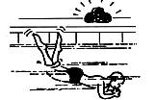
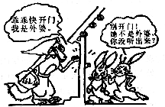
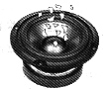
2.如图所示，甲图是扬声器在播放音乐；乙图中的游泳者在水下能听到岸上的音乐声；丙图中小白兔能分辨出叫门的不是外婆；其中能说明声音是由物体振动而产生的图是 。
甲
丙
乙
第2题图

3.登山运动是一种良好的体育运动，不仅能锻炼身体素质而且锻炼人的意志；因为登山过程中会遇到诸多困难。“高原反应”是登山队员们必须面对的诸多困难之一．“高原反应”与气压有关， 这是由于 。
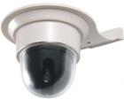

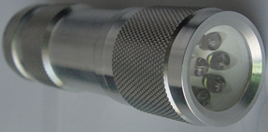

4.淮北市在创建文明城市的过程中，做了大量的提升城市市容市貌的工作，其中为市民在交通上提供优质服务的中北巴士为了保证人们从公共汽车后门下车时的安全，在无人售票车上安装了“车载电视监控器”。如图所示，是该装置的光学系统，图中摄像头的工作原理相当于 。
第4题图
第5题图
第7题图
第9题图

5.车已逐渐进入百姓家庭，如图所示是小华家购买的一辆江淮小轿车。该轿车的质量为1.5×10³kg，一只轮胎与地面的总接触面积为0.025m²,则车子对水平地面的压强为 Pa。
6.焚烧生活垃圾放出的热量用来发电，是综合利用垃圾的一种方法。若一年全国城市生活垃圾 2×10⁸t，若燃烧1t垃圾可放出1.5×10¹⁰J的热量，如果将我国的城市一年的生活圾全部焚烧，则放出的热量相当于 kg煤炭完全燃烧放出的热量(煤炭的热值为3.0×10⁷J／kg) 。
7.用白光LED做成的手电筒正走进人们的生活之中，与白炽钨丝灯泡相比，LED具有体积小(多颗、多种组合)、发热量低(几乎没有热幅射)、耗电量小(低电压、低电流起动)、寿命长(1万小时以上)等优点，有利于节能环保。如图是一种产品LED手电筒，它由5个LED并联组成，用两节干池做电源，正常每只LED通过的电流为15mA，则该手电筒连续正常工作10 min，所消耗的电能 为 J。
8.为减少因传统能源的利用造成的环境污染，大力开发绿色能源———太阳能光伏发电系统为我们提供电力是一种好的办法。用太阳能光伏发电系统发电时的能量转换是 。
9.某同学把一个体积为125cm³苹果放人水中，苹果在水里处于悬浮状态，则苹果所受的浮力为________N。小明从水中取出苹果，分成一个大块和一个小片（如图所示），再将小片放入水中，发现小片沉入水底，据此现象可以推断：若将大块浸没水中，松手后大块将会 (选填“上浮”、“悬浮”或“下沉”)。
10.许多居民楼墙外用铁三角架搁放空调主机
B
A
墙体
O
第10题图
（如图所示），要使铁架较为牢固、安全，应
把主机放在A处还是B处： 。
请你在选择的主机上画出它的重力示意图和重力
对O点的力臂．（注：重力示意图、力臂各2分）
- 选择题（每小题3分，共21分；每小题给出的四个选项中，只有一个选项是符合题意的，请将该选项的标号填入下列表格内 ）
11 | 12 | 13 | 14 | 15 | 16 | 17
11．黄山景色优美，素有“黄山归来不看岳”，下列关于四季美景的描述中，属于凝华现象的是（ ）
A．冬天，冰封谷底 B．春天，雨笼山峦
C．夏天，雾绕群峰 D．秋天，霜打枝头
12.如图所示的四组图中各实验现象揭示的物理原理与所对应的应用技术不正确的是（ ）
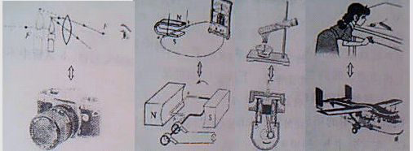
A B C D

13.城市文明宣传栏中记述着：“某高楼大厦发生高空抛物不文明行为，一位老太太被抛下的西瓜皮砸伤……广大读者对这种行为给予了狠狠的批评”。被抛下的西瓜皮在下落过程中逐渐增大的物理量是( )
A．密度 B．重力势能 C．动能 D．重力
14．下列措施中，为了减小摩擦的是（ ）
A．台球运动员在打台球前，在球杆上抹些滑石粉
B．下雪后往马路上撒炉渣
C．自行车的轮胎表面做有凹凸不平的花纹
D．体操运动员做单杠表演前抓些氧化镁粉末在手上搓一搓
15．人眼的晶状体和角膜的共同作用相当于凸透镜，如图所示表示的是来自远处的光经小丽眼球折光系统获得光路示意图。下列分析正确的是（ ） A．小丽是正常眼睛 B．应该用凸面镜矫正
C．应利用凸透镜矫正 D．应利用凹透镜矫正
16．在如图所示电路中，电源电压保持不变，R_{l}为定值电阻，R₂为滑动变阻器. 开关S闭合后，将滑动变阻器R₂的滑片P自b端向a端移动过程中 （ ）
A. 电压表示数不变，电路消耗总功率变大
B. 电流表的示数变大，的示数与的示数之比不变
C. 电流表的示数变小，电路消耗的总功率变小
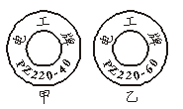
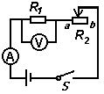
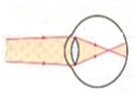
D. 电流表的示数变大，的示数与的示数之比变大
第17题图
第16题图
第15题图

17．甲、乙两只普通照明灯泡的铭牌如图所示，下列说法中正确的是 （ ）

A．两灯均正常发光时，相同时间乙灯消耗的电能较少

B．甲灯的实际功率一定是40W

C．将乙灯接入110V电路中，它的额定功率为30W

D．两灯均正常发光时，甲灯灯丝电阻较大

三、实验题（每空2分，共20分）
18．如图甲所示，一生一熟两个鸡蛋，一起放入装有水的烧杯中，往水中边加盐
边搅拌，观察到原来都沉底的鸡蛋有一个先浮出液面。
为了探究先浮出液面的是生鸡蛋还是熟鸡蛋，小东先用电子秤称出一个生鸡蛋的质量为 g（如图乙），将这一鸡蛋煮熟冷却后再称出其质量为56.40g。通过测量还发现鸡蛋煮熟后体积几乎不变，说明鸡蛋煮熟后的平均密度 （填“变大”、“变小”或“不变”）。由此可判断：先浮出液面的是 鸡蛋，此鸡蛋未露出液面的上浮过程中，受到的浮力 （选填“大于”、“小于”或“等于” ）重力。
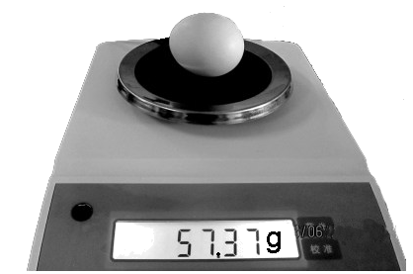
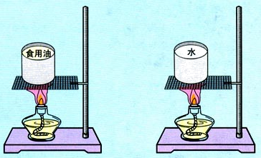
加盐后
甲 第18题图 乙
第19题图

19.为了比较水和食用油的吸热能力，小明用两个相同的装置做了如图所示的实验。用温度计测量液体吸收热量后升高的温度值，并用钟表记录加热时间。实验数据记录如下表：
物质 | 质量/g | 初始温度/℃ | 加热时间/min | 最后温度/℃
水 | 60 | 20 | 6 | 45
食用油 | 60 | 20 | 6 | 68
（1）在实验过程中控制加热时间相同，通过比较 来研究水和食用油吸热能力的差异。
（2）在此实验中，如果要使水和食用油的最后温度相同，就要给 加热更长的时间，此时水吸收的热量 (选填“大于”或“小于”或“等于”)食用油吸收的热量。
（3）通过实验可以得到不同的物质吸热能力不同，物质的这种特性用
这个物理量来描述。
20. 小刚要测量一个电阻R_{x}的阻值，现只找到如下器材：假设电源电压不变．三个阻值已知的定值电阻（R₁=10Ω、R₂=20Ω、R₃=40Ω），一个表盘数字已经模糊（但刻度清晰）的电压表，两个开关S₁、S₂，导线若干。小刚要用这些器材测量R_{x}的阻值。
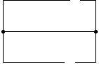
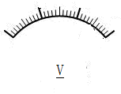
小刚先将定值电阻R_{l}接入设计的图（甲）所示电路中进行实验，闭合开关S₁、S₂时电压表的指针偏转情况如图（乙）所示；闭合开关S₁、断开S₂时电压表指针偏转情况如图（丙1）所示。再用R₂、R₃分别替换R_{l}接入电路进行实验，当闭合开关S₁、断开S₂时电压表对应的指针偏转情况如图（丙2）、（丙3）所示。
第20题图
V
R₁
R_{x}
S₁
S₂
甲
（乙）
（丙1）
（丙2）
（丙3）
学校 班级 姓名 考号
…………………………………………装……………………订……………………线……………………………………………

（1）R_{l}接入电路时R_{x}的的测量值R_{x1}，R₂接入电路时R_{x}的的测量值R_{x2}= Ω， 同理可以得出R₃接入电路时R_{x}的的测量值R_{x3}。
（2）多次实验测量R_{x}的目的是 。
四、计算推导题（第21题7分、第22题8分、第23题8分，共23分）
21．小王家新买的电热淋浴器的铭牌如右表所示。小王按说明书要求给淋浴器装满水，通电正常工作50 min，观察到淋浴器上温度计示数由23℃上升到43℃。求： (1)在加热过程中，水箱中水吸收的热量是多少J?[C_{水}=4.2×10³ J／(kg·℃)] (2)电热淋浴器加热过程中消耗的电能是多少J?
额定电压 220 V～
额定频率 50 Hz
输入功率 1 600 W
水箱容积 50 L
防触电保护类别 ×
生产编号 ××
(3)该电热淋浴器的效率是多少？

22.在不计绳重和摩擦的情况下，利用一滑轮组匀速提升物体．下表是在利用该滑轮组将一物体匀速提升到一定高度时采集到的信息．
物体所受重力G/N | 作用在绳子自由端的拉力F/N | 滑轮组做的有用功W_{有用}/J | 拉力做的总功W_{总}/J
500 | 200 | 1000 | 1200
(1)通过计算确定该滑轮组提起物体的绳子段数，并在右边虚线框中画出
该滑轮组的组装示意图．（要求：尽量用较少的滑轮）
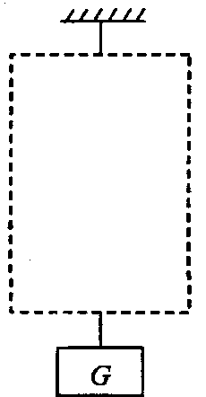
(2)不计绳重和轴的摩擦，用该滑轮组将重为800N的物体匀速提升1m时，拉力做的总功为多少?

23.直流电动机提升重物，电压电压为110V且保持不变，电路中的电流为6A，质量为60㎏的重物在电动机的带动下以0.9ｍ／ｓ的速度匀速竖直上升，不计各处摩擦 。请计算：(1)电动机的耗电功率； (2)电动机的机械功率：
(3)电动机的发热功率；

九年级“五校联考”模拟试题二物理试卷参考答案

一、填空题（ 每空2分，共26 分；请将答案直接写在横线上，不必写出解题过程）
1、比热容 2、甲 3、海拔越高大气压越低 4、凸透镜成倒立缩小的实像 5、1.5×10⁵ 6、1.0×10¹¹ 7、135 8、光能（太阳能）转化成电能 9、1.25 上浮 10、A 图略（注：重力示意图、力臂各2分）

- 选择题（每小题3分，共21分；每小题给出的四个选项中，只有一个选项是符合题意的，请将该选项的标号填入下列表格内）
11 | 12 | 13 | 14 | 15 | 16 | 17
D | A | C | A | D | B | D

三、实验题（每空2分，共20分）
18. 57.37 变小 熟 大于 19.（1）升高的温度（或温度升高的多少等）（2）水； 大于 （3）比热容 20. （1）20 （2）多次测量取平均值减小误差

四、计算推导题（ 共23分）
21.（1）由 m＝ρv＝1×10³kg/m³×50×10⁻³m³＝50kg 1分
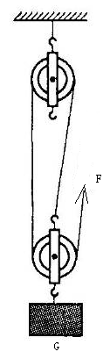
Q＝cm△t＝4.2×10³ J／(kg·℃) ×50kg×(43℃-23℃) =4. 2×10⁶ J 2分
（2）W_{壶} =P_{壶}t=1600W×50×60S=4. 8×10⁶ J 2分
（3）η= Q／W_{壶}×100%=4. 2×10⁶ J／4. 8×10⁶ J =87.5％ 2分

22.（1)s=W_{总}/F=1200J/200N=6m 1分

h=W_{有}/G=1000J/500N=2m 1分

n=s/h=3 1分

滑轮组的组装如图 2分
(2)G_{动}=3F-G=600N-500N=100N 1分
W_{总}=W_{有}＋W_{额}=Gh+G_{动}h=800N×1m＋100N×1m=900J 2分

23.（1）耗电功率P₁=UI=110V×6A=660W 2分
（2）因重物匀速竖直运动，所以电动机对物体的拉力F=G=mg=60Kg×10N／Kg=600N 2分
机械功率P₂=Fv=600N×0.9ｍ540Wｓ=540W 2分
（3）依据能量守恒得发热功率P₃= P_{1－}P₂=660W-540W=120W 2分

